南京航空航天大学
国
有
资
产
管
理
流
程
汇
编

目 录

1.南京航空航天大学固定资产建账流程 1
2.南京航空航天大学捐赠资产建账流程 2
3.南京航空航天大学固定资产变动流程 3
4.南京航空航天大学仪器设备维修/更换零部件流程 4
5.南京航空航天大学固定资产处置流程 5
6.南京航空航天大学仪器设备退库流程 6

1.南京航空航天大学固定资产建账流程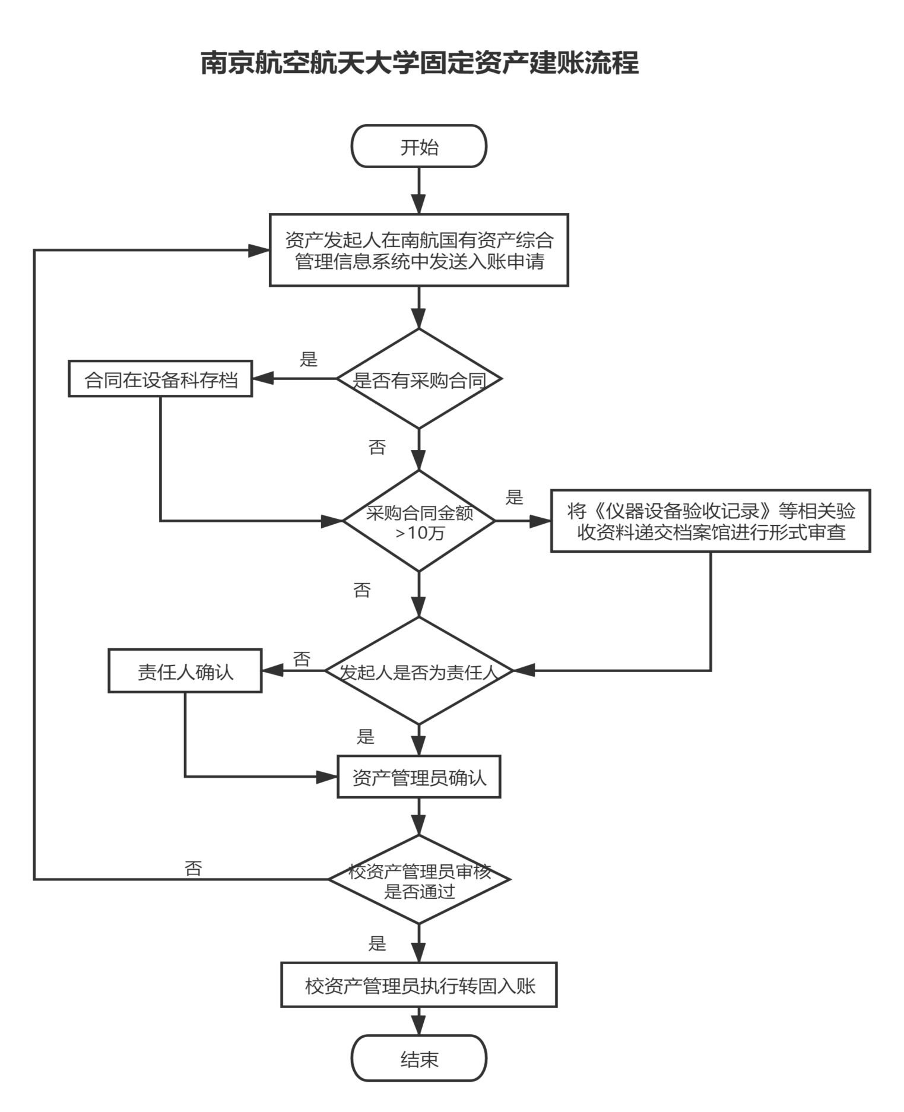

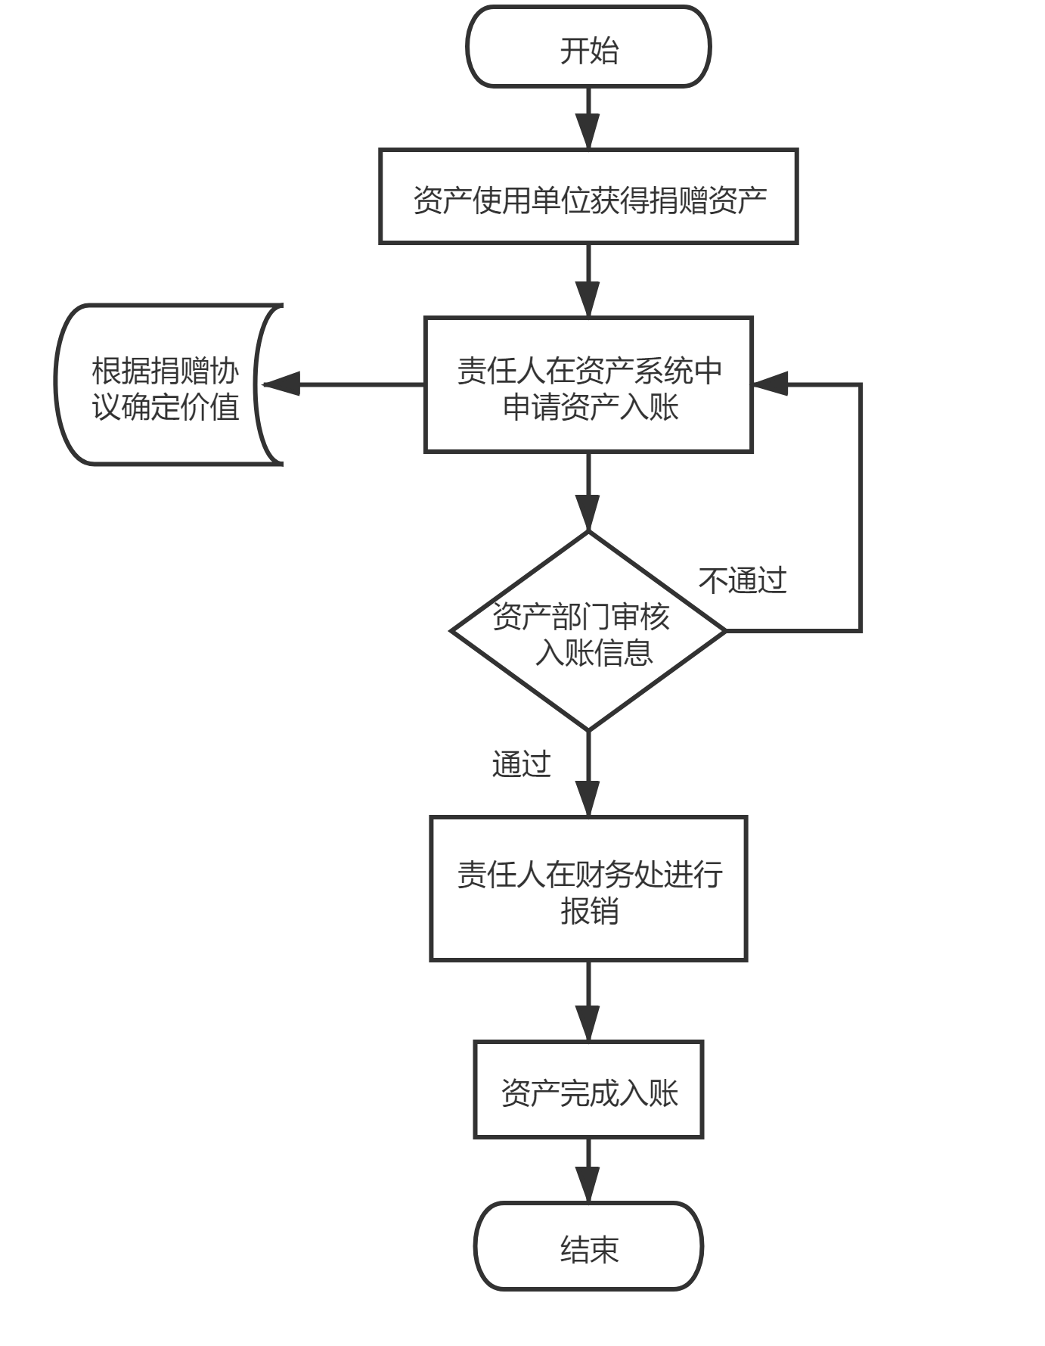
2.南京航空航天大学捐赠资产建账流程
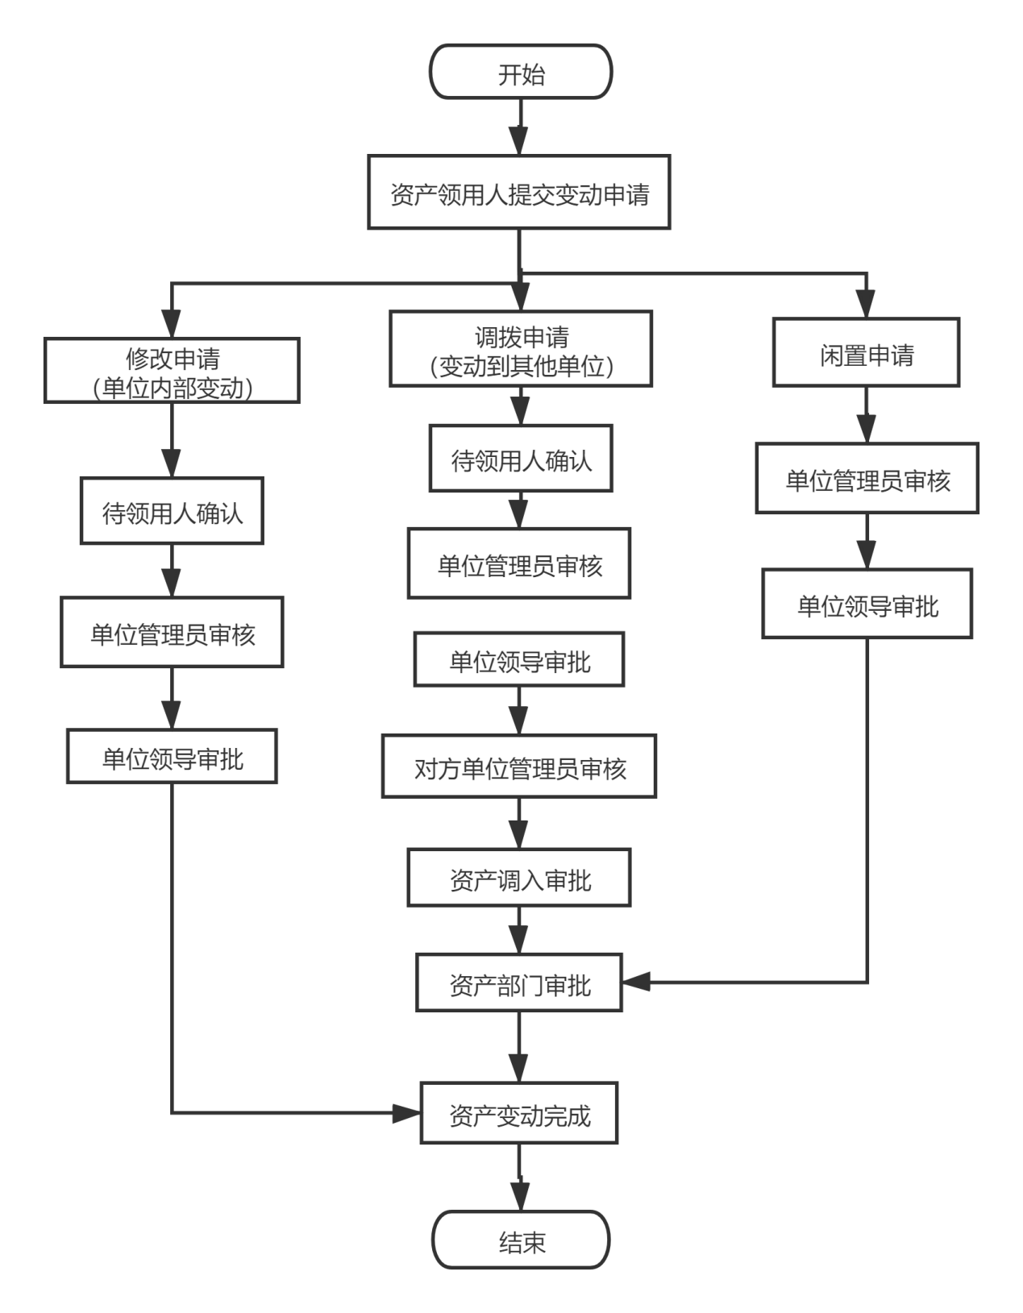
3.南京航空航天大学固定资产变动流程

4.南京航空航天大学仪器设备维修/更换零部件流程
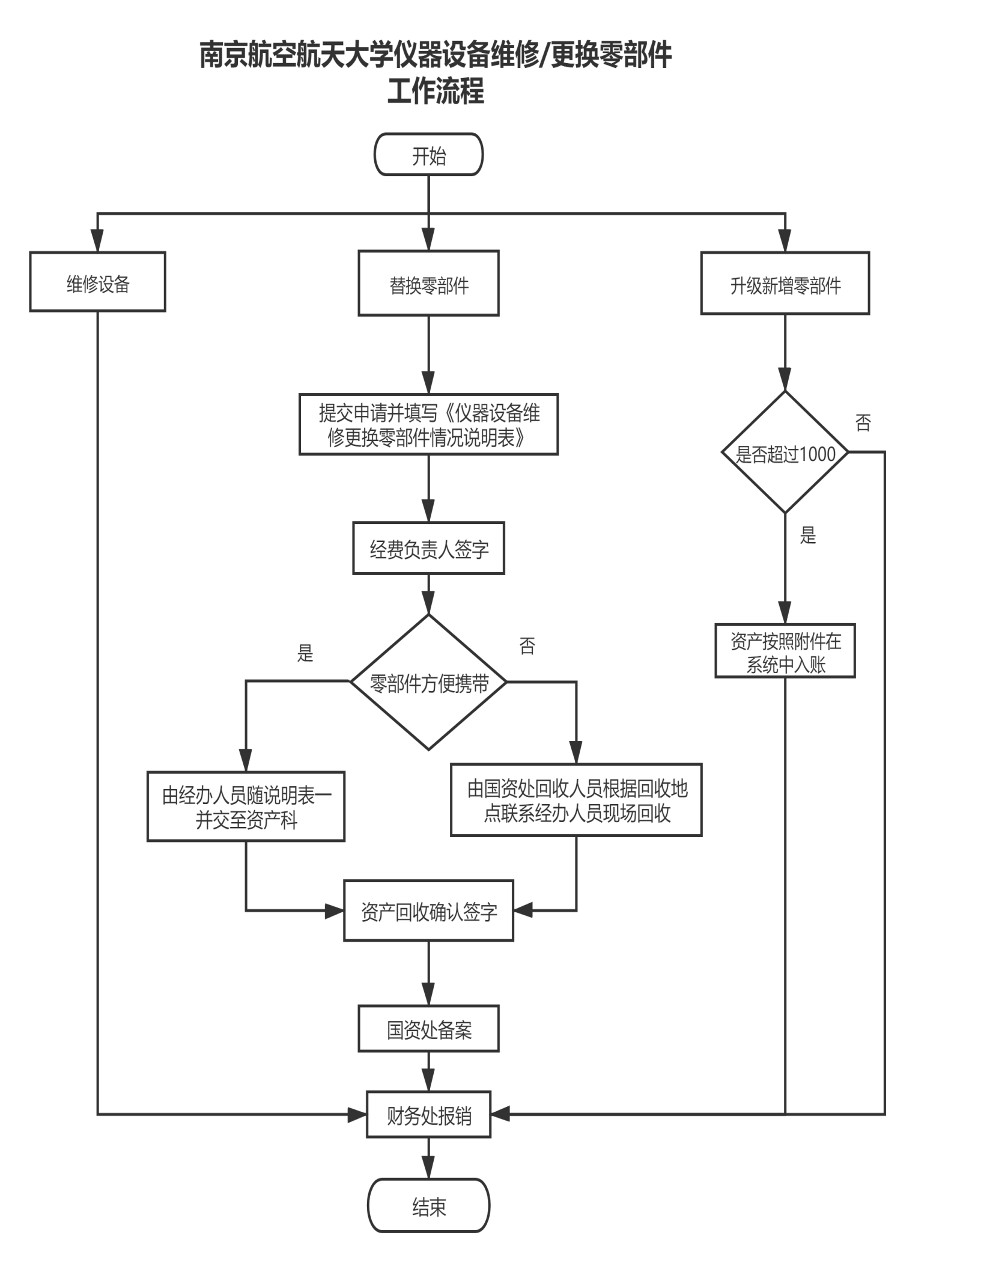

5.南京航空航天大学固定资产处置流程
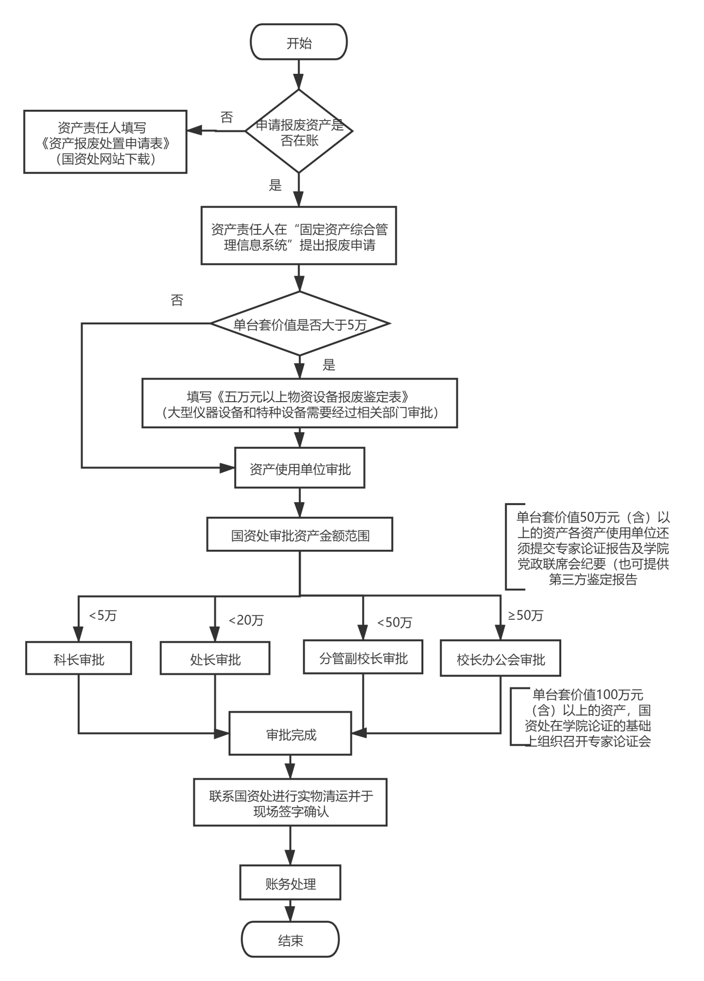

6.南京航空航天大学仪器设备退库流程

